

Яма для прыжков в длину 3х7м.
ТУ-9610-004-51879206-2009г.

ПАСПОРТ
Яма для прыжков в длину 3х7м.

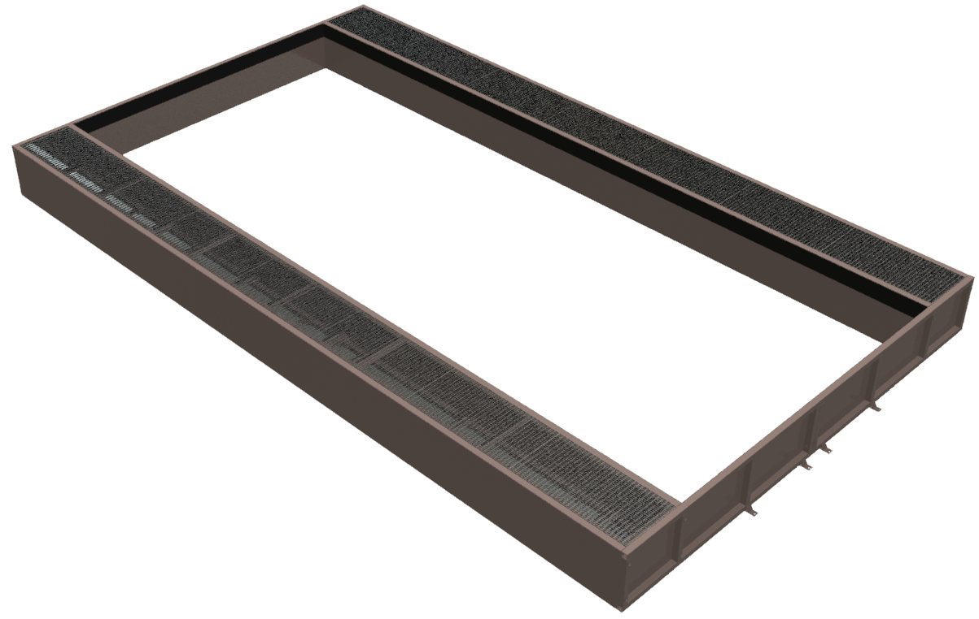

1. Общие положения.

Настоящий Паспорт (руководство) содержит краткое техническое описание продукции — «Яма для прыжков в длину 3х7м» (далее - Яма), что дает общее представление о конструкции спортивного снаряда и требованиях к эксплуатации изделия.
Яма предназначена для отработки прыжков в длину людей разных возрастных категорий и используется на открытых и закрытых спортивных сооружениях.
Установка Ямы происходит путем сборки элементов каркаса между собой на специально подготовленной площадке с последующим бетонированием.
Металлический каркас покрыт цинкосодержащим грунтом и полимерным покрытием, по периметру на внутренней поверхности имеется бортик из эластичного материала.

2. Технические характеристики.

Габаритные размеры:
Общая длина - 7263 мм;
Общая ширина - 4212 мм;
Длина по песку - 7000 мм;
Ширина по песку - 3000 мм;
Высота – 520 мм.
Масса — 1205 кг.

3. Комплектность.

№ п\п | Обозначение | Кол-во, шт.
1 | Секция борта L=2500мм | 4 | 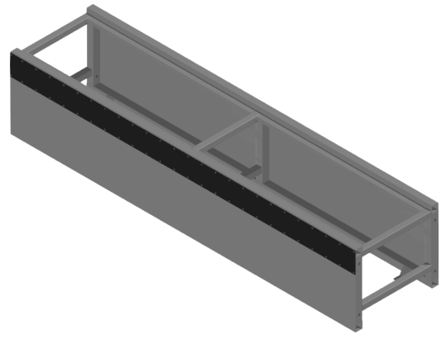
2 | Стенка торцевая №1 L=2105мм | 2 | 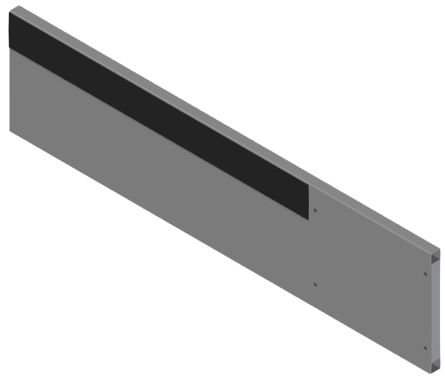
3 | Стенка торцевая №2 L=2105мм | 2 | 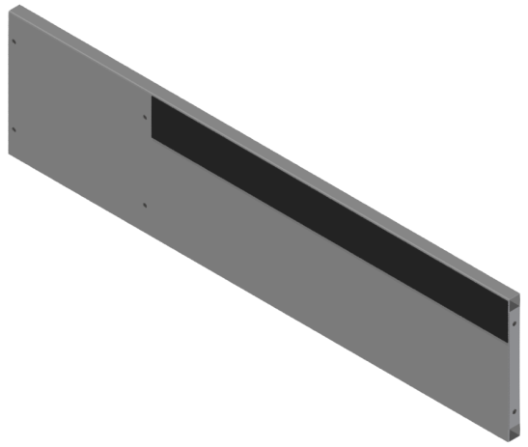
4 | Секция борта L=2000мм | 2
5 | Настил решетчатый 1000х500мм | 14 | 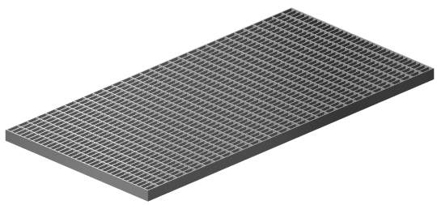
6 | Болт М12х120 | 36
7 | Гайка М12 | 36
8 | Шайба 12 | 36
9 | Упаковка (п\э плёнка) | 1
10 | Паспорт изделия | 1

4. Конструктивные особенности изделия.

Яма представляет собой сборную конструкцию из Секций борта [1,4], Торцевых стенок [2,3], Решетчатых настилов [5] и необходимого для сборки крепежа [6-8].
Секции [1,4] представляют собой сварную конструкцию в виде короба из труб сечением 50х50мм, 40х40мм, 40х25мм, с двух сторон зашиты листовым металлом 1,5мм. Для сборки с другими элементами конструкции имеются гильзовые отверстия.
Стенки торцевые [2,3] выполнены в виде сварной рамы из трубы 50х50мм с одной стороны зашитой листовым металлом 1,5мм. Для сборки с другими элементами конструкции имеются гильзовые отверстия.
Настил решетчатый [5] представляет собой ячеистую сварную конструкцию, и устанавливается на металлический каркас ямы в специальный паз.
.
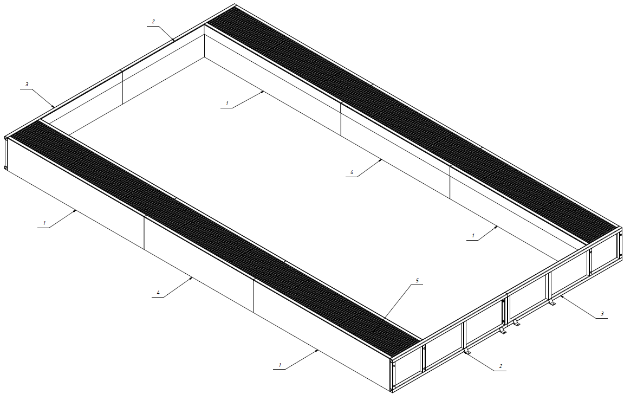

Рис.1 Общий вид каркаса Ямы.
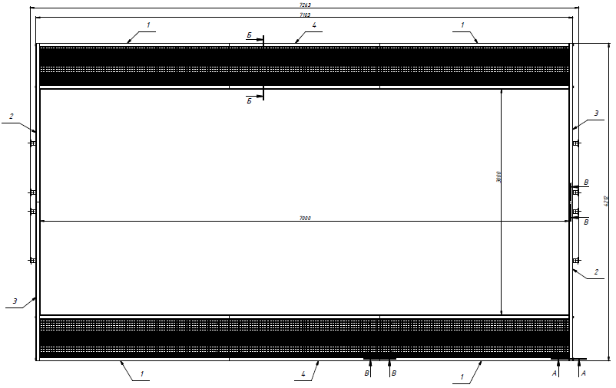

Рис.2 Яма Вид сверху
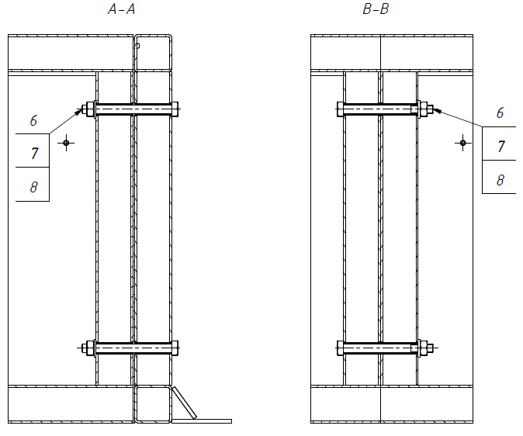
Рис.3 Типовые места при сборке каркаса

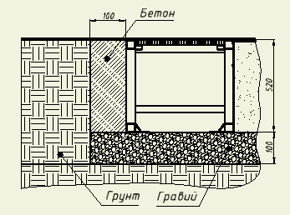
Рис.4 Установка каркаса в приямок и бетонирование

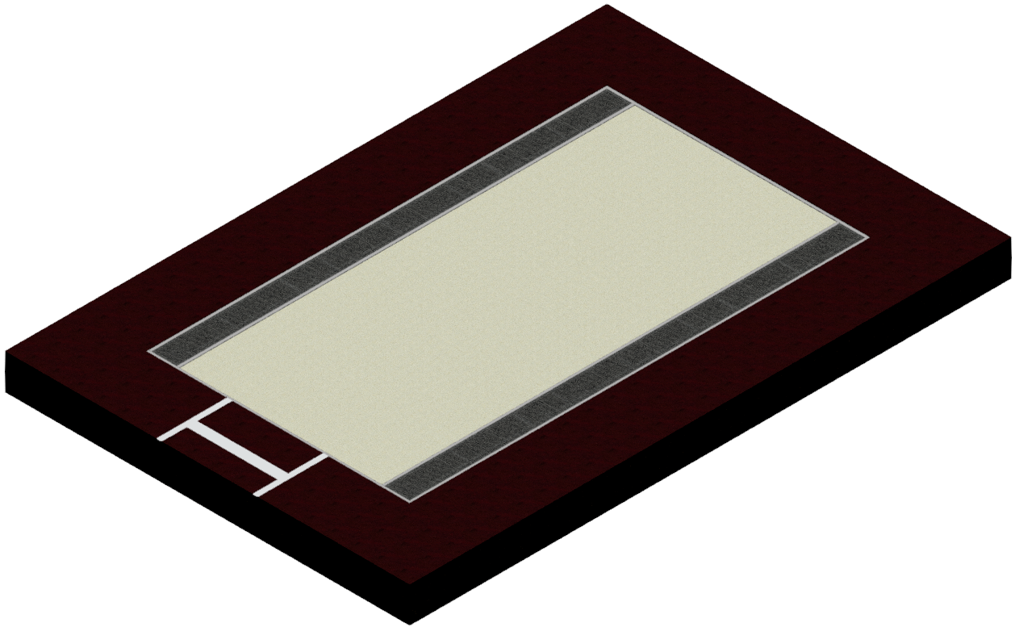

Рис.5 Общий вид установленной Ямы
5. Правила сборки, установки изделия.

Изделие поставляется упакованное в разобранном виде.
Так как установка изделия производится заказчиком необходимо:
  - Во избежание травм установка и перемещение частей изделия должна производиться минимум четырьмя взрослыми специалистами (не моложе 18 лет) или при помощи техники.
  - Сборка каркаса ямы должна производиться в заранее подготовленном приямке отсыпанным гравием/щебнем толщиной не менее 100мм. Глубина от уровня земли до верхней точки гравийной подушки – 520мм. См. Рис.4. Минимальные габариты приямка по длине и ширине – 7470мм и 4410мм соответственно.
  - Сборка должна проводиться путем механического соединения элементов каркаса Ямы между собой, при помощи крепежа идущего в комплекте поставки, согласно схеме на Рис.1 - 3.
  - По окончании сборки каркаса нужно проверить его положение относительно горизонта и зафиксировать в грунт через «уши» каркаса при помощи арматуры 12мм (в комплект не входит).
  - Завершается установка Ямы бетонированием периметра каркаса и установкой Настилов [5].

6. Указание мер безопасности

Установка и перемещение частей изделия должна производиться минимум четырьмя взрослыми специалистами (не моложе 18 лет) или при помощи техники.
При обнаружении каких - либо неисправностей эксплуатацию прекратить до полного их устранения.
Категорически запрещается эксплуатация изделия детьми без наблюдения за ними взрослых специалистов (родителей).
Запрещается во время занятий вандальское поведение занимающихся по отношению к спортивному оборудованию, такое как умышленные удары по изделию.

7. Условия эксплуатации, транспортировки и хранения.

Изделие должно ежедневно осматриваться и проверяться на предмет повреждений.
Транспортировка изделия должна осуществляться в условиях, исключающих воздействие избыточной влажности, агрессивных сред, так же следует исключить возможность механических повреждений.
Изделие должно храниться (до установки в упаковке производителя) в сухих, закрытых, проветриваемых помещениях грузоотправителя и грузополучателя на расстоянии не менее 1м от отопительных приборов, при условии защиты изделий от прямого воздействия солнечных лучей, механических повреждений и действия агрессивных сред. Необходим периодический уход за поверхностью изделия, протирка от пыли и загрязнений.

8. Гарантийные обязательства

Изготовитель гарантирует соответствие изделия требованиям технических условий при соблюдении мер безопасности, правил и условий сборки, установки, эксплуатации, транспортирования и хранения.
Гарантийный срок эксплуатации 12 месяцев со дня продажи.
Гарантия не распространяется на изделия, поврежденные при перевозке или из-за несоблюдения мер безопасности, правил и условий сборки, установки, эксплуатации, транспортирования и хранения, приведенных в данном руководстве. Изготовитель оставляет за собой право на внесение изменений в конструкцию и комплектацию изделия, не отраженных в тексте паспорта, не влияющих на его эксплуатационные качества.

9. Сведения о рекламациях

В случае обнаружения дефектов и неисправностей изделия, Заказчик имеет полное право предъявить рекламацию в течении 30 дней с момента получения изделия, а Изготовитель обязуется удовлетворить требования по рекламации в течении 30 дней с момента получения последней.

ООО «ФСИ «Аналитика»
Юридический адрес: 443532 Самарская обл., Волжский р-он,
поселок Верхняя Подстепновка, ул. Специалистов, д. 16 Б

Тел/факс. (846)212-99-83
Электр.почта: e-mail: sales@sfsi.ru
Сайт компании: www.sfsi.ru

